Anexo de Cambio Climático
Mejoramiento de la Investigación, Innovación y Transferencia de
Tecnología Agraria de Paraguay (PR-L1162)

- Descripción de las condiciones climáticas y del contexto de vulnerabilidad al cambio climático

Paraguay está en una posición de riesgo en términos de afectación al cambio climático. Para el año 2013 Paraguay se sitúa en la posición 16 de entre 180 países con mayor afectación al cambio climático según el Índice de Riesgo Climático (CRI 2015). En comparación a la región, Paraguay se encuentra en la quinta posición en América latina y el Caribe (LAC). Según el CRI, se estima que Paraguay fue el séptimo país con mayor afectación sobre su Producto Bruto Interno (PIB) (0,63%) debido a los efectos de la variabilidad y cambio climático, en particular por su alta dependencia de un sistema primario de producción y con una infraestructura, capacidad logística y sector de servicios aún en desarrollo. El país posee una economía muy dependiente de los sectores de agricultura y ganadería, concentrados en pocos rubros, que son altamente vulnerables a las condiciones climáticas.
Según “La economía del cambio climático en el Paraguay” (CEPAL, 2014) el efecto total del cambio climático sobre la economía se ubicaría entre USD 80.200 millones y USD 14.300 millones, en el caso de un incremento continuo de la temperatura media equivalente a 4,2 °C hacia el año 2100 (escenario A2 considerado en el estudio) y de entre 50.500 millones y 9.700 millones de dólares en el caso de un aumento de temperatura de 3,4 °C en el mismo período (escenario B2). Hacia fin del siglo Paraguay podría perder 2% de su PIB anualmente.
Grafico 1. Estimaciones de precipitación y temperatura media para Paraguay

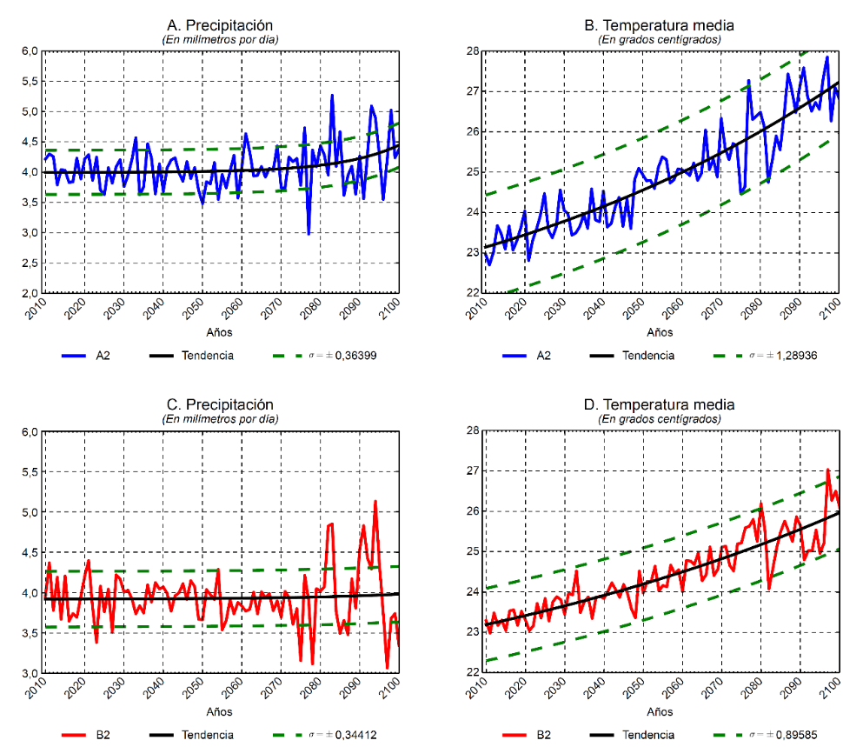
Fuente: CEPAL (2014)

Bajo un escenario de economía internacional dinámica con un uso intensivo de combustibles fósiles y un crecimiento demográfico alto y sostenido, que provoca un aumento de la concentración de Gases de Efecto Invernadero (GEI) en la atmósfera se considera una afectación para Paraguay en variabilidad y aumento de las temperaturas +5ºC y de las precipitaciones (+20%).
Los eventos climáticos asociados a pérdidas económicas y humanas registrados en Paraguay son (i) extremas temperaturas (ola de frío); (ii) inundaciones; (iii) tormentas; (iv) incendios; y (v) sequías. Esto junto a sus altos índices de pobreza hace que Paraguay sea un país con poca capacidad de respuesta a la variabilidad climática y a sus riesgos asociados.

Impacto climático en el sector agropecuario y proyecciones futuras

Bajo un escenario de cambio climático con un alto nivel de emisiones (Fig. 1), se proyecta que el rendimiento de la soja, el maíz y el trigo, aumentará hasta 2050 y reducirá hasta el fin del siglo. Hasta el año 2050 el rendimiento de la soja es más alto que su rendimiento entre 1991-2007. Después de 2050, el rendimiento de la soja cambia precipitadamente de 40% y -100% en 2070 (Fig. 2). La más alta producción de soja se encuentra en los departamentos del Alto Paraná, Itapuá, Canindeyú, y Caaguazú. Estos departamentos se encuentran en el área del país con proyecciones de altas temperatura y precipitación. En el corto plazo, el aumento de precipitación contribuirá al rendimiento de la soja, pero en el largo plazo las altas temperaturas, y consecuentemente las sequias reducirán su rendimiento. En comparación a la soja, el trigo sigue una tendencia similar y el maíz se reduce en el largo plazo, pero solo reduce el 20% hasta el fin del siglo (Fig. 1).

Figura 1. Rendimientos de los cultivos empresariales  bajo el cambio climático (%)  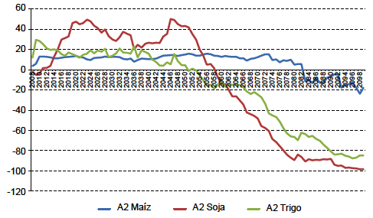  Fuente: (CEPAL, 2014) | Figura 2. Rendimientos de los cultivos familiares bajo el cambio climático (%)  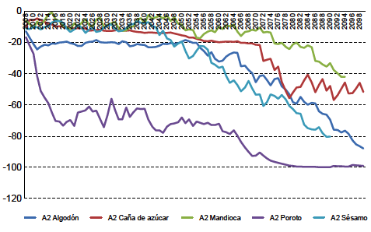

Rendimiento de cultivos familiares. Bajo un escenario de cambio climático con un alto nivel de emisiones (Fig. 2), se proyecta que el rendimiento del algodón, caña de azúcar, mandioca, poroto, y sésamo, tendrán un rendimiento negativo hasta el fin del siglo con alta variación de entre -20% a -100% (Fig. 2). Se proyecta que el rendimiento del algodón reducirá el 20% y se mantendrá a este nivel hasta 2050. Después de este año el rendimiento del algodón reducirá significativamente hasta -100% a finales del siglo. El sésamo tendrá una tendencia similar al algodón. En comparación, el rendimiento de la caña de azúcar se reducirá el 20% hasta 2070 y después de este año empezará a reducir significativamente a -60% hasta el fin del siglo.
Cambio en producción de sector de ganadería. La ganadería contribuye a las exportaciones de carne nacional. Estas exportaciones han aumentado significativamente desde 1994, y en 2010 representaron US$290 millones en exportaciones anuales. La ganadería se concentra en los departamentos de Presidente Hayes, el Alto Paraguay, y el Boquerón. Se proyecta que, en estas áreas, la temperatura subirá +1-2°C en el corto plazo (2040) y +2-3°C en el largo plazo (2070). La producción de carne y leche cambia con las variaciones del clima porque las pasturas son la principal fuente de alimento del ganado. Por esta razón, se observa que el impacto de la variabilidad climática será mayor en la producción de carne que en la leche.
Impacto de sequias en etapa de producción. Históricamente, las sequias han impactado a todo el país, pero con más severidad en la región occidental, la región del Chaco. El cambio en temperatura podría aumentar la gravedad y duración de las sequías presentando un riesgo alto para el rendimiento de la soja y el maíz especialmente en los meses de verano. Anteriormente, las sequias impactaron el rendimiento de la soja en los años 2005, 2008 y 2011, con reducciones significativas en los principales departamentos productores de soja (Fig. 3). En 2004 y 2011, la sequias redujeron el rendimiento del maíz el -25% y -10% de producción promedia respectivamente. El rendimiento del maíz también es afectado por heladas tempranas. Entre 2008 y 2009, las sequias impactaron la producción en el sector de la ganadería con una reducción en los siguientes indicadores técnicos: tasa de embarazo (-30%), tasa de natalidad (-25%), pérdida de peso (-20%), y producción de carne (-20%).

Figura 3. Impactos de las sequias en el rendimiento de la soja, 1990-2011
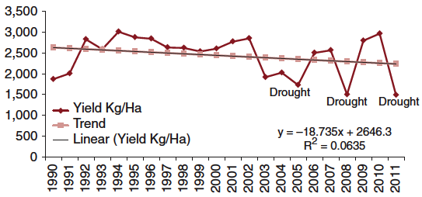
Fuente: (Banco Mundial, 2015)

Impacto de inundaciones en etapa de producción. El exceso de precipitación ha reducido el rendimiento y la calidad del trigo, sin embargo, el uso de variedades de semillas resilientes a los impactos climático, han prevenido los riesgos de estos impactos. Sera importante mejorar la variedad de las semillas de soya para prevenir los impactos de inundaciones. Por otro lado, el sector de la ganadería enfrenta altos riesgos en su producción resultando de inundaciones. En la región occidental, donde se encuentra gran parte de la producción de ganadería, los suelos son secos y arcillosos lo cual impide la tasa de absorción de agua e inhibe el drenaje de agua. Estos impactos pueden aumentar la perdida de número de animales en eventos de inundaciones especialmente los terneros. Además, los animales pueden perder peso al tener que caminar largas distancias a áreas menos secas. También implica el aumento de costos para temporalmente trasladar a los animales a áreas más secas. Estos impactos podrían ser devastadores para los productores de ganadería de tamaño pequeño (familiares), los cuales representan 83% del sector de ganadería y producen el 13% del total de la producción de este sector.

- Financiamiento climático de la operación

El Programa incluye las siguientes consideraciones para adaptación y mitigación al cambio climático:

Componente I (Gestión organizacional y articulación con agentes nacionales e internacionales):
Dentro del proceso de optimización de la estructura organizativa y actualización del manual de funciones, será incluida una función específica de apoyo transversal en materia de medio ambiente y cambio climático.

Componente II (Mejoramiento de la Capacidad de Innovación)
Líneas de Investigación y tecnologías e insumos correspondientes: En la agricultura extensiva, la aparición de nuevas plagas y la expansión de las existentes debido al aumento de temperatura, el aumento de sequias y cambio en el ciclo de lluvias, determina la necesidad de profundizar en la dinámica y el manejo de cultivos para adaptarlos a estos impactos climáticos. Se incorporará el enfoque de cambio climático dentro de las líneas de investigación y tecnologías, entre otras, en el desarrollo/validación de materiales genéticos resilientes de soja, trigo y arroz, prácticas que promuevan resiliencia y/o reducción de emisiones (sistemas agroforestales y silvopastoriles), el uso eficiente del agua (tecnicas de manejo de riego), y del uso de suelo (técnicas de gestión eficiente de suelo para cultivos agrícolas y pastizales), tecnologías de manejo de cultivos hortícolas resilientes, entre otros.

En la parte de ganadería, se promoverá la adaptación y transferencia de tecnologías de manejo animal y manejo de pastizales en rodeos de cría de ganado de carne para aumentar la productividad por Ha utilizada y disminuir la presión hacia ecosistemas protegidos. También de promoverá tecnologías que disminuyan las emisiones de gases metano en las fincas ganaderas.

En la parte forestal, el objetivo de esta línea es el desarrollo de un plan de investigación forestal en áreas debidamente seleccionadas. Se trabajara con el INFONA el tema de investigación a ser priorizado considerando entre otros aspectos el de: a) identificación de especies forestales nativas que ayuden a reestablecer bosques de protección de cauces hídricos; b) diseño y análisis de bosques multifuncionales con especies no maderables; c) adaptabilidad de Eucaliptus sp. de diferentes variedades a diferentes tipos de suelo; d) regeneración del bosque seco chaqueño en asociación con la producción animal; e) enriquecimiento de bosques degradados con especies de rápido crecimiento

En cuanto al trabajo de creación de un inventario de emisiones del sector, se trabajará en la cuantificación y simulación del stock de carbono y emisiones en sistemas agrícolas y ganaderos.

Los insumos utilizados para el desarrollo de las líneas de investigación y tecnologías climáticamente inteligentes mencionadas son contabilizados como financiamiento climático. Entre ellos se destacan los siguiente:
- Cartelería básica para los experimentos
- Específicos veterinarios para actividades de investigación en ganadería
- Costos de investigación en invernáculo
- Compra de semilla para experimentos (pasturas, cultivos)
- Estacas, otros insumos para experimentos, bolsas para muestreo

Contratación de especialistas: Contratación de especialistas con formación de Maestría o Doctorado en disciplinas que se han identificado y que son esenciales para el desarrollo de las líneas de investigación. Los Términos de Referencia de contratación de todos los profesionales contemplados en el proyecto requerirán experiencia práctica y teórica en adaptación de cultivos agrícolas a los efectos climáticos, en mitigación de emisiones de GEI en el sector e impactos ambientales de los cultivos priorizados (en el cambio de uso de suelo, uso eficiente de agua y suelo).

Adicionalmente, será contratado un especialista transversal para la UEP que apoyará la incorporación de medidas de adaptación y/o mitigación en las líneas de investigación y tecnologías comprendidas en el proyecto.

Paquetes de becas de formación: Se contemplará pasantías e intercambio de experiencias con otras instituciones en relación a investigaciones y tecnologías novedosas para aumentar la resiliencia de los cultivos priorizados y la ganadería, así como para mitigar los impactos de los mismos en el medio ambiente, en particular en lo que respeta a deforestación y emisiones de gases de efecto invernadero (GEI).

Producto 18. Estrategia de comunicación y difusión de tecnologías disponibles desarrollada
Los demostrativos de tecnologías en Centros de Investigación ilustrarán como la tecnología abarcada por el proyecto apoya a adaptar el cultivo en cuestión a los impactos climáticos. En la reestructuración del portal en línea del IPTA se incluirá módulos específicos donde se hará disponible material sobre el impacto de cambio climático en la agricultura, dando acceso a investigaciones y tecnologías para mitigar emisiones del sector y para adaptar a los impactos climáticos. Por último, los seminarios técnicos a extensionistas públicos y privados y las mega-jornadas en el IPTA incluirán contenido especifico que señale los impactos climáticos y tecnologías para adaptar y/o mitigar las emisiones del sector.

El listado de los productos de la operación que contribuyen al financiamiento climático son los siguientes:

Productos relacionados con Cambio Climático |  | Uso | Observación
Componente 1. Gestión organizacional y articulación con agentes internacionales y nacionales
Paquete de becas de formación | 515,000 | dual | Becas para fortalecer conocimiento en tecnologías de mitigación y adaptación
Producto 1. Documentos de gestión estratégica elaborados y aprobados | 20,000 | dual | Incluyen roles y funciones en materia climática
Componente 2. Mejoramiento de la capacidad de innovación
Producto 6. Nuevas variedades de soja y trigo desarrolladas | 928,400 | adaptación | Las tecnologías involucran elementos que fortalecen la resiliencia y/o reducción de emisiones de GEI
Producto 7. Tecnología de manejo de soja y trigo desarrollados | 200,000 | adaptación
Producto 8. Nuevas variedades de arroz desarrolladas | 197,500 | adaptación
Producto 9.Tecnología de Riego y Manejo de Suelos en arroz ajustada | 221,500 | adaptación
Producto 10. Variedades hortícolas y de cultivo de renta de la agricultura familiar adaptado | 777,200 | adaptación
Producto 11. Tecnologías de manejo de los cultivos hortícolas y de renta de la AF ajustadas | 498,000 | adaptación
Producto 12. Cuantificación y simulación del stock de Carbono y emisiones en sistemas agrícolas y ganaderos | 517,800 | mitigación
Producto 13. Tecnología de manejo de enfermedades y plagas en cultivos agrícolas extensivo e intensivos desarrollas | 498,000 | adaptación
Producto 14. Tecnología de Sistemas de producción de cría vacuna de intensificación variable desarrollados | 413,000 | adaptación
Producto 15. Diagnóstico y cuantificación del impacto de enfermedades reproductivas y parasitarias desarrollado | 231,000 | adaptación
Producto 16. Estudios de identificación de temas Forestales de investigación realizados. | 312,000 | dual
Producto 18. Estrategia de comunicación y difusión de tecnologías disponibles desarrollada
Instalación de Vitrinas Tecnológicas/Demostrativos de tecnologías en Centros de Investigación | 100,000 | dual | Los materiales de difusión incluirán módulos y secciones específicas sobre cambio climático
Nuevo Portal web | 40,000 | dual
Generación de nuevos contenidos audiovisuales | 50,000 | dual
MEGAJORNADAS IPTA en Centros de Investigación | 300,00 | dual | Capacitaciones en tecnologías que apoyan adaptación y mitigación
Seminarios técnicos a extensionistas públicos y privados en CI | 110,000 | dual
Administración del Programa
Especialista Ambiental y Cambio Climático | 172,500 | dual | Especialista transversal que apoyara a todas las líneas de investigación y desarrollo tecnológico
TOTAL DE FINANCIAMIENTO CLIMATICO (FC) | 6,106,900 | Corresponde a 30,53% FC

Aspectos adicionales
En la parte de infraestructura, se recomendará al Gobierno el diseño y construcción de los centros de investigación utilizando un enfoque de “infraestructura verde” con la inclusión de materiales y diseño arquitectónico que favorezca la eficiencia en el consumo de agua, eficiencia en el consumo de energía, así como medidas que apoyen la resiliencia de la construcción a los impactos de cambio climático. Sin embargo, dado que estos aspectos no han sido acordados formalmente con el Gobierno, las inversiones correspondientes no han sido incluidas en el cálculo del financiamiento climático de la operación.

CEPAL, 2014, La economía del cambio climático en el Paraguay
CEPAL (2014). “La economía del cambio climático en el Paraguay.” Santiago, Chile.
CEPAL (2014). “La economía del cambio climático en el Paraguay.” Santiago, Chile.
Banco Mundial (2015). “Paraguay agricultural sector risk assessment: identification, prioritization, strategy and action plan.” Washington, D.C.
Gobierno de Paraguay (2011). “Segunda comunicación nacional a la Convención Marco de las Naciones Unidas sobre cambio climático.” Asunción, Paraguay
CEPAL (2014). “La economía del cambio climático en el Paraguay.” Santiago, Chile.
Banco Mundial (2015). “Paraguay agricultural sector risk assessment: identification, prioritization, strategy and action plan.” Washington, D.C.
Banco Mundial (2015). “Paraguay agricultural sector risk assessment: identification, prioritization, strategy and action plan.” Washington, D.C.
Banco Mundial (2015). “Paraguay agricultural sector risk assessment: identification, prioritization, strategy and action plan.” Washington, D.C.

